Новопавлівська загальноосвітня школа І–ІІІ ступенів

Врадіївський районний методичний кабінет

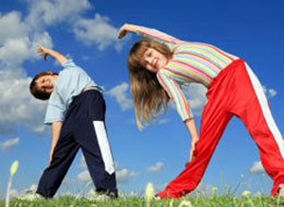

**Вчитель фізичної**

**культури Кобзун А.В.**

Новопавлівка 2012 р

Новопавлівська загальноосвітня школа І–ІІІ ступенів

Врадіївський районний методичний кабінет

Виконання дітьми ранкової гігієнічної гімнастики має велике значення для їх гармонійного і духовного розвитку. Вона є необхідним додатком до уроків фізичної культури, фізкультурно-оздоровчих і спортивних занять в яких діти приймають безпосередньо участь. Ранкова гігієнічна гімнастика повинна займати одне з провідних місць у системі заходів спрямованих на зміцнення здоров’я, прищеплення життєво необхідних навичок і вмінь, стати одним з основних засобів формування основ фізичної культури учня.

**І. Поняття про фізичне виховання**

Фізичне виховання відіграє важливу роль у підготовці всебічно розвиненої молодої людини.

Фізичне виховання спрямовано на зміцнення здоров’я, на оволодіння життєво важливими руховими навичками і вміннями, на досягнення високої працездатності. Крім фізичних якостей (швидкість, сила, витривалість, спритність), розвиваються при цьому цінні психічні якості (наполегливість, воля, цілеспрямованість, рішучість, самовладання). Засобами фізичного виховання є різноманітні фізичні вправи, спорт. Ним займаються в домашніх умовах (ранкова гімнастика – зарядка), у школі – уроки фізичної культури, в спортивних і туристичних секціях у дитячих та юнацьких спортивних школах.

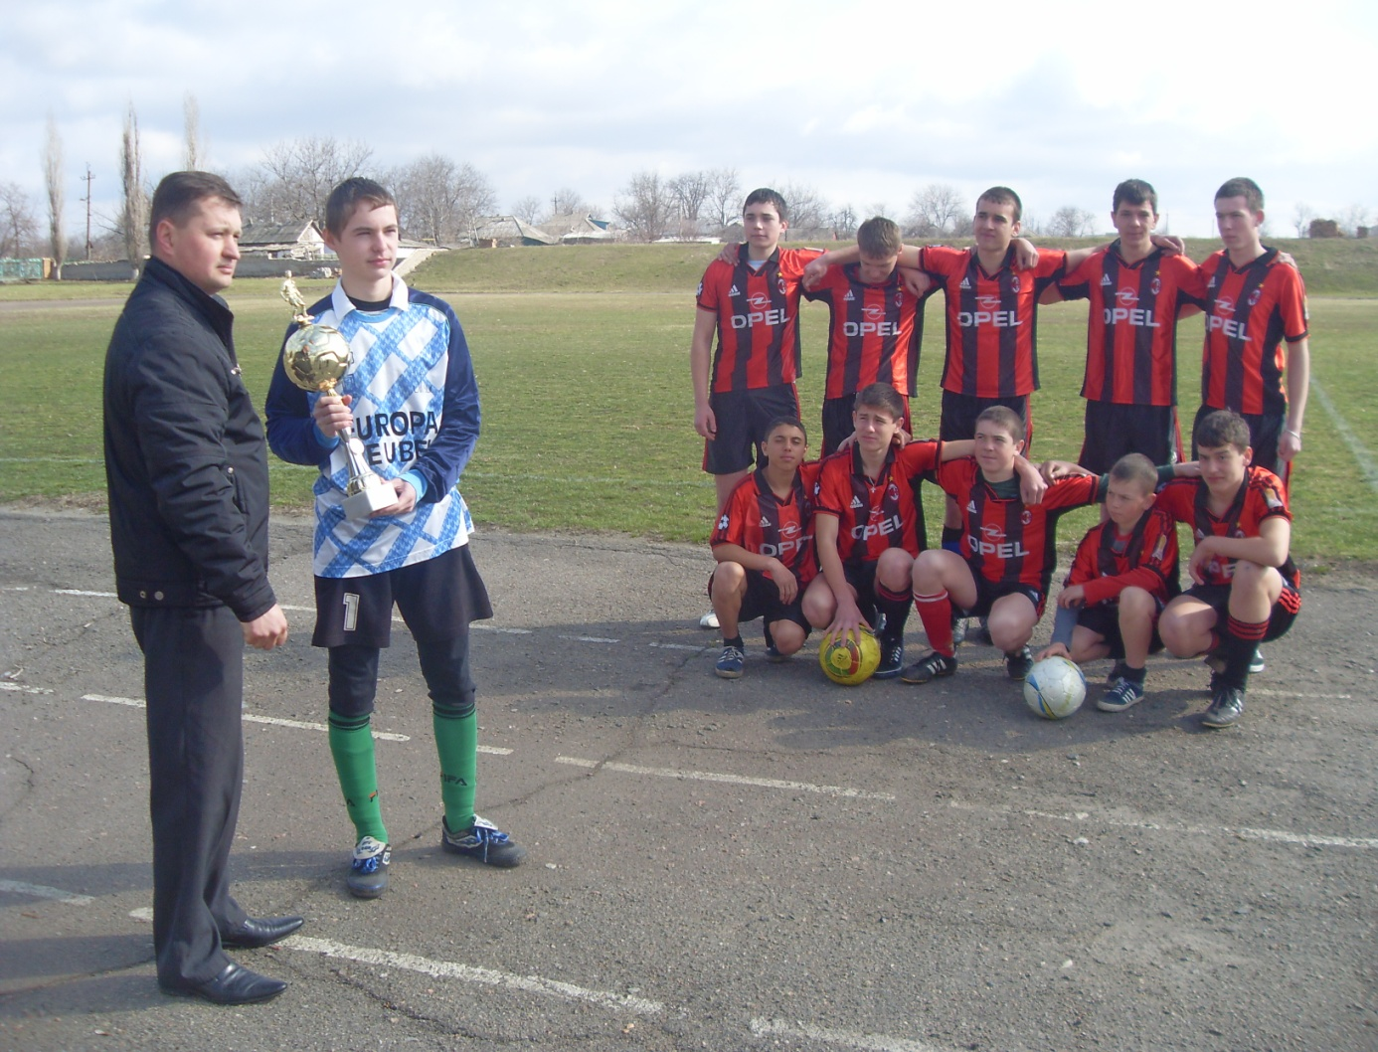

ІІ.**Вплив фізичного виховання на організм**

Регулярне вправляння різних груп м’язів, суглобів і зв’язок посилено розвиває їхні функції та координацію. Фізичне навантаження тренує органи і системи організму (серцево-судинну, дихальну), забезпечує нормальну діяльність рухового апарату, процеси обміну речовин. Щоденне виконання певної кількості різноманітних вправ, прагнення розвити їх правильно і в заздалегідь наміченому обсязі без будь-яких послаблень формує звичку, а потім і потребує твердо додержуватись правил поведінки. Завдяки цьому зростає дисциплінованість людини, зміцнюється її воля.

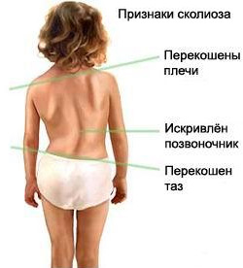Фізичне виховання розвиває, удосконалює і виправляє (коригує) організм. Воно дає змогу усунути дефекти постави – викривлення хребта, сутулість; за допомогою фізичних вправ можна виправити такі недоліки фігури, як замалі груди, вузькі плечі, слаборозвинуті м’язи.

Під час спокою більша частина легень не бере участь у акті дихання, що спричиняє застій слизу. Тоді є більше шансів захворіти на бронхіт та пневмонію. Тому висновки однозначні – при малорухомому способі життя терплять всі органи і системи, у тому числі серцево-судинна, щодо якої Україна посідає одне з перших місць у світі.

Мала рухливість призводить до збільшення навантаження на серцевий м’яз. Коли людина ходить, біжить чи займається фізичними вправами, м’язи, натискуючи на судини допомагають серцю перекачувати кров на периферію, а венами – до серця. Коли людина не рухається, цього не відбувається, серце швидко зношується виконуючи важку роботу. Під час роботи м’язів утворюються речовини, відбувається “згоряння” тієї енергії, що надходить з їжею. При малорухомому способі життя, незбалансованому харчуванні запаси енергії відкладаються у вигляді жирів, холестерину в судинах (стенокардія, інфаркт, інсульт), а відкладання солей веде до остеохондрозу.

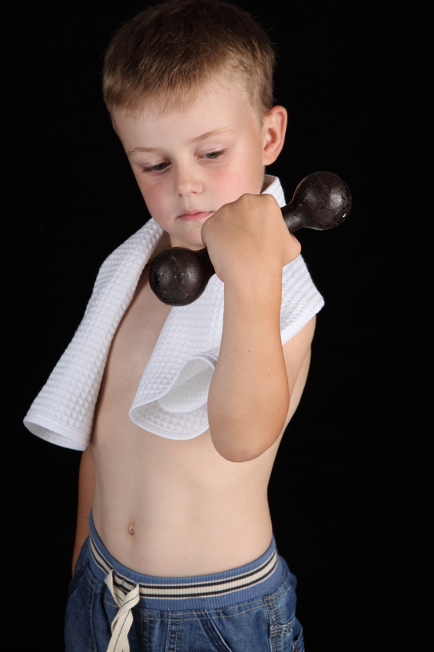Існують спеціальні комплекси вправ для чоловічої і жіночої статі, у яких враховано особливості вимоги до чоловічої і жіночої фігур. Крім того, фізичні вправи поліпшують психічний стан, зовнішній вигляд і настрій людини, підвищується загальний життєвий тонус.

**ІІІ. Завдання фізичного виховання**

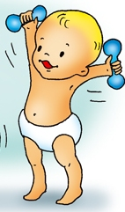У різноманітному віці фізичне виховання має різні завдання. Діти 6-9 років удосконалюють м’язеве відчуття – здатність розрізняти темп і розмах рухів, ступінь напруження і розслаблення м’язів. Вони оволодівають правильною технікою рухів, ступінь напруження і розслаблення м’язів. Вони оволодівають правильною технікою рухів, тобто вчаться виконувати вправи в потрібних напрямах, ритмі і темпі, з відповідним напруженням м’язів. Якщо діти не вміють правильно виконувати, доводити рухи до кінця, по-перше вони ніколи не досягнуть добрих результатів, по-друге, в них розвиваються дисциплінованість і самоконтроль. Удосконалення техніки рухів пов’язане з формуванням особистості людини.

Підлітки 10-13 років, крім закріплення досягнутого оволодівають основними видами рухів, що 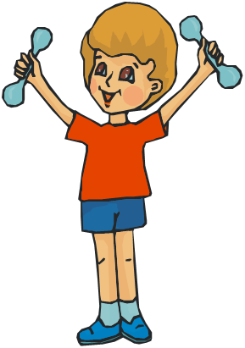виконуються у різних за складністю умовах і спортивною технікою (лижі, ковзани, плавання, легка атлетика, ігри з м’ячем). У цьому віці формується і закріплюється звичка систематично займатися фізичними вправами. В цілому фізичне навантаження підлітків може бути більшим ніж дітей 6-9 років, але сильні вправи можуть бути обмеженими оскільки велике силове навантаження в цьому віці може перешкодити нормальному розвитку організму. Не випадково, наприклад, у групах початкової спортивної підготовки займатися спортивною гімнастикою, плаванням, фігурним катанням, тенісом починають з семи років, футболом, хокеєм, сучасним п’ятиборством, ковзанами, боротьбою – з 10 років, боксом – з 12 років. Учні середнього віку нерідко схильні переоцінювати свої фізичні можливості. Ось тоді невдачі, зриви, низькі результати в різних видах фізичних вправ можуть викликати в них невпевненість і водночас негативне ставлення до занять фізичними вправами.

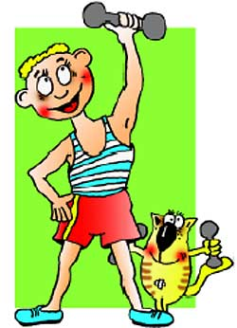Юнаки 14-17 років удосконалюють основні види рухів, засвоєні раніше, розвивають силову, статичну і швидкісну витривалість, оволодівають знаннями з основ спортивного тренування, методикою самостійних занять фізичними вправами, формують вміння добиратися і виконувати фізичні вправи, виробляють здатність вести самоспостереження за якістю рухів, аналізувати їх. У цьому віці можна збільшити силове навантаження, але треба пам’ятати важливу особливість організму юнаків: їхня витривалість відстає від сили. Крім того можливості опорно-рухової системи в цьому віці перевищують можливості серцево-судинної системи тому фізичне навантаження має бути таким, щоб воно не спричинило які-небудь порушення діяльності серця.

**ІV. Значення ранкової зарядки**

**для збереження здоров’я учнів**

Недостатній фізичний розвиток школяра спричинений, як показує практика тим, що формуванню фізичної культури в школі не приділяється належна увага. Три уроки фізичної культури в тиждень не здатні сприяти гармонійному фізичному розвитку учня, а тим більше сприяти його духовному та інтелектуальному вдосконаленню. Це при тому, що фізична культура, як складова частина загальної культури суспільства спрямована на зміцнення здоров’я, розвиток фізичних, морально-вольових та інтелектуальних здібностей людини з метою гармонійного формування її особистості і одним із шляхів покращення цього стану є ширше впровадження гімнастики у побут учнів.

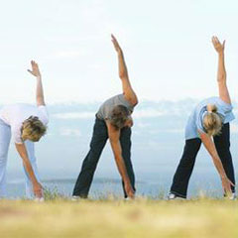На сьогоднішній день за даними “Міжнародної Організації Охорони Здоров’я” наша держава за рівнем захворюваності і тривалості життя займає 54 місце. Чоловіки в середньому живуть 57 років, жінки 70 років. 60% дітей які поступають у школу мають фізичний розвиток нижчий за норму. Більше 80% мають певні патології у стані здоров’я. Існує реальна можливість покращити цей рівень. І одним із шляхів може стати впровадження в побут життя виконання гімнастичних вправ і в першу чергу вправ ранкової гігієнічної гімнастики.

Зарядка є важливим фактором збереження і зміцнення здоров’я. Вона сприяє швидкому переходу організму від стану сну до бадьорості, бо тонізує ЦНС, активізує роботу всіх органів, насамперед серцево-судинної системи. Зарядка має також і виховне значення. Оскільки регулярне її виконання вимагає певного вольового зусилля, особливо спочатку. Завдяки зарядці людина звикає точно розраховувати час, що також дуже корисно.

Виконання дітьми ранкової гігієнічної гімнастики має велике значення для їх гармонійного і духовного розвитку. Вона є необхідним додатком до уроків фізичної культури, фізкультурно-оздоровчих і спортивних занять в яких діти приймають безпосередньо участь. Ранкова гігієнічна гімнастика повинна займати одне з провідних місць у системі заходів спрямованих на зміцнення здоров’я, прищеплення життєво необхідних навичок і вмінь, стати одним з основних засобів формування основ фізичної культури учня.

Щоденне виконання спеціально підібраних вправ, особливо вранці, зміцнює м’язи, збільшує рухливість суглобів, розвиває силу гнучкість та спритність, покращує координацію, формує шкалу рухів і робить їх точними.

Вправи ранкової гігієнічної гімнастики при правильному виконанні привчають правильно дихати, розвивають дихальну систему, зміцнюють серцево-судинну та кістково-м’язові системи, розвивають загальну витривалість.

Заняття фізичними вправами особливо корисні у ранкові години, в період переходу від сну до активного стану. Окрім безпосередньої м’язової радості, яка супроводжує заняття, вони “заряджають” дитину енергією та емоціями, прискорюють настання високого стану фізичної і розумової працездатності.

Поки людина спить, відпочивають не лише м’язи, а перш за все нервові клітини. Знижується інтенсивність всіх систем організму. Все це нормальна фізіологічна реакція організму, яка характеризує відпочинок. Прокинувшись набуття активного стану вдається організму за 2-3 години. Але цей період можна скоротити до 20-30 хвилин, і цьому якнайкраще сприяє ранкова гігієнічна гімнастика.

За твердженням фізіологічний механізм цього явища полягає в тому, що при виконанні фізичних вправ з рецепторів м’язів, сухожилків і шкіри до мозку надходять потоки імпульсів, які підвищують збудливість центральної нервової системи, збудливість нервових центрів. На активний робочий режим серцево-судинної і дихальних систем впливає прискорений рух міжклітинної рідини, що сприяє прискореному виділенню продуктів розпаду організму та шлаків. Кисень та поживні речовини в достатній кількості поступають до всіх систем та органів організму, з’являється відчуття комфорту, легкості тіла, енергійності рухів.

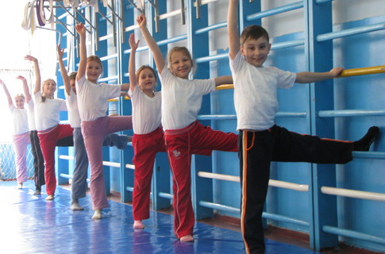У молодшому шкільному віці поки окостеніння знаходиться ще в активній фазі вправи ранкової гігієнічної гімнастики є цінним засобом, що сприяє формуванню правильної постави, запобігає викривленням хребта. Життєва необхідність виконання фізичних вправ особливо зростає у період навчання дітей. У цей час діяльність школяра пов’язана з тривалим перебуванням у приміщенні та значними розумовими навантаженнями, що обмежують дитину в русі.

Як показують дослідження, заняття фізичними вправами сприяють не лише фізичному розвитку дітей але і позитивно впливають на розумовий розвиток, сприяють їхньому моральному, естетичному та трудовому вихованню, допомагають підвищити якість навчання. Кілька фізичних вправ, що діти виконують зранку допомагають добре організувати початок робочого дня, підвищують працездатність учнів на цілий день, сприяють кращому засвоєнню навчального матеріалу, що вивчається на уроках фізичної культури. Виконання фізичних вправ окрім іншого розвиває мислення дитини, сприяє швидкому прийняттю рішень. Хто має краще розвинуті фізичні можливості той може досягнути кращих результатів в інтелектуальній сфері.

Для деяких дітей які не використовують інших форм фізичного оздоровлення, ранкова гігієнічна гімнастика залишається тим одним засобом фізичного тренування, збереження гнучкості, сили та інших фізичних якостей. Вона допомагає вихованню сили волі: перемогти себе, почати і не зупинятись – важливий крок до шляху гармонії і здоров’я.

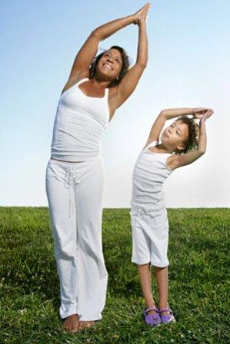**V. Як організувати систематичні заняття ранковою гігієнічною гімнастикою?**

Говорячи про ранкову гігієнічну гімнастику ми не рідко вживаємо слово “зарядка”. І це не випадково, скоріше стряхнути з себе останки сну, звільнитися від сонливості, включитись в роботу, отримати заряд енергії – це дає ранкова гігієнічна гімнастика.

Зарядка не повинна втомлювати, перетворюватись в інтенсивне фізичне тренування, після якого необхідно відпочивати, відновлювати сили. Навпаки вона повинна мобілізувати, настановлювати організм на робочий лад.

Ефективність впливу гімнастики на учнів залежить від того, наскільки

вони правильно виконують вправи, дотримуються послідовності у іх виконанні і кількості повторень кожної окремої вправи.

***Завдання ранкової гімнастики:***

- сприяти швидкому переходу від сну до пробудження;

- підвищити розумову працездатність, створити готовність до наступної праці;

- стимулювати розвиток м’язів, що забезпечують правильну поставу, розвивають органи дихання, кровообігу, поліпшують обмін речовин;

- сприяти загартуванню організму учнів.

1=D0=A4=D0=BE=D1=82=D0=BE=201.jpg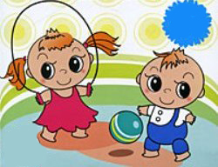До складу комплексу вправ ранкової гімнастики входять загальнорозвиваючі вправи без предметів і з предметами (легкі гантелі, скакалка, гімнастична палиця, прапорці, великий м’яч, обруч, еспандер і т. ін.). Усі вправи комплексу повинні бути простими, легкими для засвоєння і виконання, різноманітними і цікавими, виконуватись з великою амплітудою. До комплексів ранкової гігієнічної гімнастики потрібно добавляти вправи з гантелями, еспандером, скакалкою, м’ячем, гімнастичною палицею. Це дозволить індивідуалізувати стандартний комплекс, урізноманітнити заняття та зробити їх більш ефективними. Однак додатково підключати до комплексу ранкової гігієнічної гімнастики багато вправ не варто так, щоб учень не стомлювався. Добір вправ здійснюється з урахуванням можливості впливу на різні групи м’язів і внутрішні органи. Не рекомендується виконувати вправи на силу, з великими обтяженнями, статичного характеру, на витривалість.

Комплекс ранкової гімнастики будується за такою схемою:

**1.** Ходьба або легкий біг без напруження (вони сприяють пожвавленню діяльності організму і загальному розігріванню).

**2=D0=A4=D0=BE=D1=82=D0=BE=201.jpg3=D0=A4=D0=BE=D1=82=D0=BE=201.jpg2.** Вправи типу потягування (сприяє виправленню хребта, покращенню кровообігу в м’язах рук і плечового поясу, розправленню грудної клітки. Вправа виконується стоячи або лежачи в повільному темпі. На потягування робиться вдих, з поверненням у вихідне положення — видих).

**3.** Вправи для м’язів ніг (сприяють зміцненню м’язів ніг, покращує кровообіг. Це можуть бути різні присідання або випади у поєднанні з рухами рук або тулуба. Дихати потрібно у такт з рухами).

**1video-utrennyaya-zaryadka-dlya-muzhchin.jpg4=D0=A4=D0=BE=D1=82=D0=BE=201.jpg4.** Вправи для м’язів живота і спини (найчастіше використовуються різні нахили вперед і назад. Вправи такого типу зміцнюють м’язи черевного пресу і спини, збільшують рухомість хребта).

**5.** Вправи для рук і плечового пояса (як правило це, згинання і розгинання рук в упорі лежачи або з упором на крісло, стіл. Після виконання вправи такого характеру рекомендується зробити потрушування руками, щоб зняти з них напруження).

**2video-utrennyaya-zaryadka-dlya-muzhchin.jpg5=D0=A4=D0=BE=D1=82=D0=BE=201.jpg6.** Вправи для бокових м’язів тулуба (застосовуються нахили вбік, нахили з поворотами навколо осі тулуба і з рухами рук).

**7.** Стрибки або біг (вони сприяють покращенню обміну речовин в організмі, тренують серце й легені, зміцнюють м’язи й суглоби ніг. Стрибки варто поєднувати з просуванням вперед на двох ногах або почергово спочатку на одній, потім на другій нозі. Можна включати також стрибки через скакалку, біг з високим підніманням стегна).

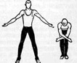**8.** Вправи для заспокоєння дихання і кровообігу (ходьба, вправи на дихання, розслаблення і т. ін.).

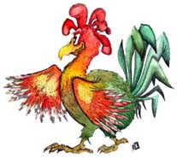Для першокласників, особливо при вивченні першого комплексу вправ, важливо знайти такі вправи, які б відповідали рівню їх фізичної підготовленості, викликали живий інтерес до виконання. Спочатку це можуть бути окремі найпростіші рухи . Щоб підвищити інтерес і емоційність учнів у виконанні вправ, кожну вправу можна порівняти із зображенням тії чи іншої тварини. Наприклад, першу вправу типу потягування можна назвати:

***«Півник».*** В. п. – о. с. 1-2 – права рука вгору, ліва рука назад, пальці рук розвести – вдих; 3-4 – в. п. – видих. На наступні чотири рахунки – те саме зі зміною положення рук. Повторити 4-6 разів.

Друга вправа для ніг.

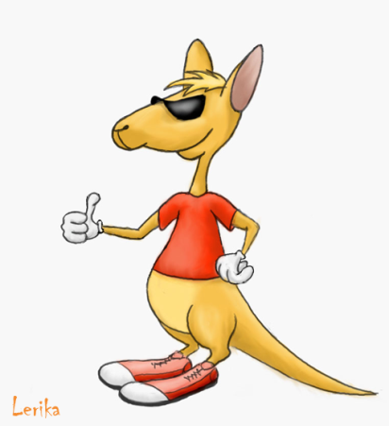

***«Кенгуру».*** В. п. – стійка ноги нарізно. 1 – упор присівши – вдих; 2 – встати, руки до плечей, кисті стулити в кулаки, лікті опустити, плечі відвести назад – видих; 3 – руки вгору – вдих; 4 – руки вниз – видих. Повторити 6-8 разів.

Третя вправа для м’язів тулуба.



***«Риба».*** В. п. – лежачи на животі, руки вниз. 1-2 – руки назад, прогнутись у попереку, підняти голову, ліва нога назад – вдих; 3-4 – В. п. – видих. На наступні чотири рахунки – те саме, але піднімаючи праву ногу назад. Повторити 6-8 разів.

Четверта вправа для м’язів рук, ніг, тулуба.

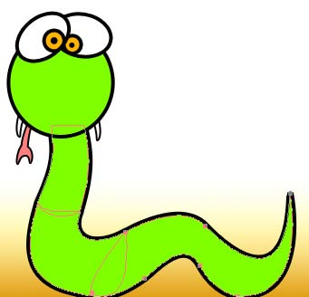

***«Видовжена гадюка».*** В. п. – лежачи на спині. 1 – групування лежачи на спині («згорнута гадюка») – вдих; 2 – в. п. – видих. Повторити 6-8 разів.

П’ята вправа для косих м’язів тулуба.

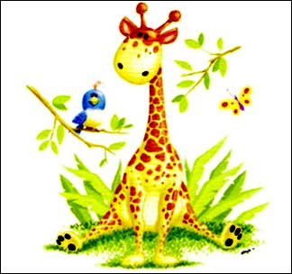***«Жирафа».*** В. п. – упор стоячи на колінах. 1 – ліва рука вгору, права рука назад з поворотом тулуба вправо – вдих; 2 – в. п. – видих. На наступні два рахунки – те саме з поворотом тулуба вліво. Виконувати в повільному темпі. Повторити 6-8 разів. Шоста вправа – стрибки.

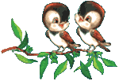***«Горобці».*** В. п. – вузька стійка ноги нарізно, стопи паралельно, руки на пояс. Стрибки на двох ногах. Під час стрибків спину та голову тримати прямо. Стрибки можна виконувати з невеликим просуванням вперед і назад, вліво і вправо, з поворотами.

Сьома вправа – ходьба.

При закріпленні даного комплексу вправ необхідно поступово вводити термінологічні назви поз, положень рук, ніг, тулуба, частин тіла; поняття, що характеризують напрямок, амплітуду, ритм і т. п. На цьому етапі дуже важливо навчати учнів здійснювати самоконтроль за власними рухами, узгоджувати їх з диханням.

Важливо знати також, що до середини комплексу складність і темп виконання вправ збільшується; потім поступово ці компоненти комплексу знижуються. Збільшення або зменшення навантаження регулюється шляхом:

1) зміни амплітуди рухів;

2) прискорення або сповільнення темпу виконання вправ;

3) збільшення або зменшення числа повторень вправ;

4) включення в роботу більшого або меншого числа м’язів груп;

5) збільшення або скорочення пауз між вправами.

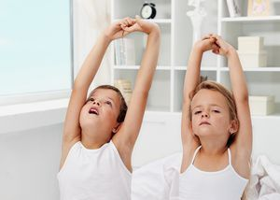Комплекс вправ слід періодично змінювати. Час виконання комплексу ранкової гімнастики триває в межах 12-15 хвилин.

Під час виконання вправ велике значення має правильне дихання. Учнів потрібно навчити поєднувати вдих і видих з рухами. Вдих, як правило, робиться з підніманням рук вгору або розведенням їх в сторони, з потягуванням і випрямленням тулуба після нахилів, поворотів, присідань.

Видих робиться при опусканні рук вниз, під час нахилів і поворотів тулуба, присідань, в момент напруження м’язів, особливо м’язів живота. Дихати слід через ніс.

Щоб заняття стали звичними для учнів, необхідно щоденно в один і той самий час вишиковувати їх на «зарядку».

Вправи ранкової гігієнічної гімнастики сприяють профілактиці таких захворювань як: остеохондроз, варикозне розширення вен.

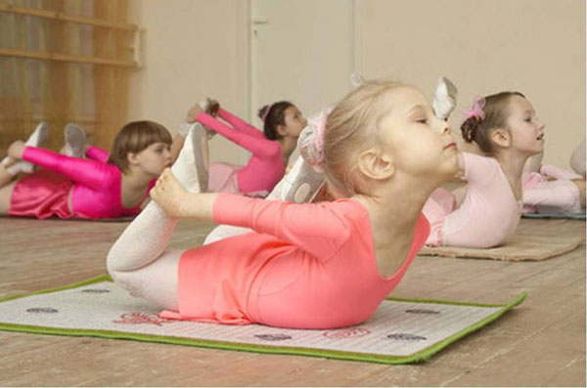Ранкова гігієнічна гімнастика це перший крок до покращення здоров’я, потрібно пам’ятати про це.

***Основні правила виконання ранкової гігієнічної гімнастики***

* Гімнастика виконується після відвідування туалету, в провітреному приміщені, на майданчику, стадіоні, парку тощо.
* Вправи виконуються з акцентуванням дихання і практично не виконуються вправи з затримкою дихання.
* Кількість вправ 6-12, кількість повторів кожної вправи 4-16 разів.
* Найбільше навантаження (ЧСС – 150) повинно бути після виконання 2/3 всіх вправ, в кінці зарядки навантаження знижують, неповинна відчуватись втома.
* Комплекс вправ змінюють не частіше одного разу на місяць, але можуть виконуватись і більш тривалий час 2-3 місяці. Проводиться зміна 2-3- вправ у комплексі.
* Після виконання вправ протягом 2-3 місяців можна приступити до виконання вправ з обтяженням (легкими гантелями, еспандером).
* Потрібно слідкувати за станом організму учнів. При перших ознаках перевтоми потрібно припинити виконання вправ.

**VІ. Ранкова гігієнічна гімнастика**

**в нашій школі**

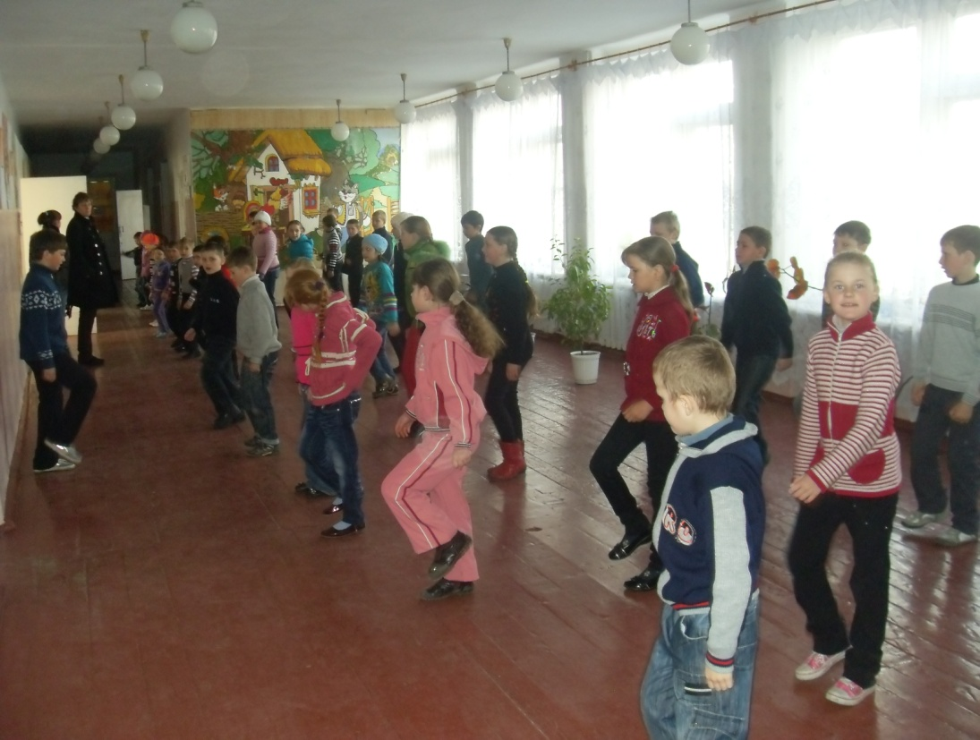На основі Наказу № 32 Відділу Освіти Врадіївської райдержадміністрації від 13.02. 2012 року « Про забезпечення проведення ранкової гімнастики, фізкультхвилинок в режимі дня загальноосвітніх навчальних закладів» в Новопавлівській загальноосвітній школі була введена щоденна ранкова гігієнічна гімнастика для учнів 1 – 11 класів.

Майже щодня дитина шкільного віку має дуже рано прокинутися, зібратися, поснідати. На таку необхідну річ, як зарядка, немає ні сил, ні часу! Але ж попереду – чотири - п'ять, а то й шість уроків, треба бути уважним, зосередженим і бадьорим, а організм дитини ще спить, всі органи працюють на низькій частоті. Поступово накопичується втома, апатія, діти починають хворіти. Зважаючи на це, дирекція і вчителі школи з ентузіазмом підійшли до питання введення ранкової гігієнічної гімнастики в школі і вже з середини лютого 2012 року учні почали робити зарядку перед уроками.

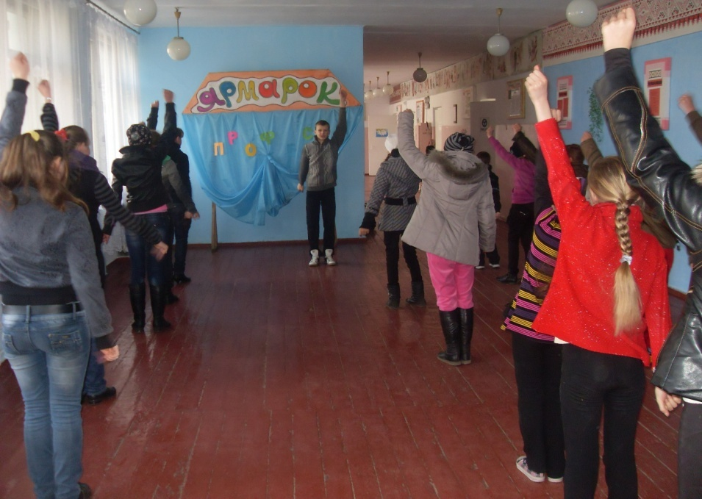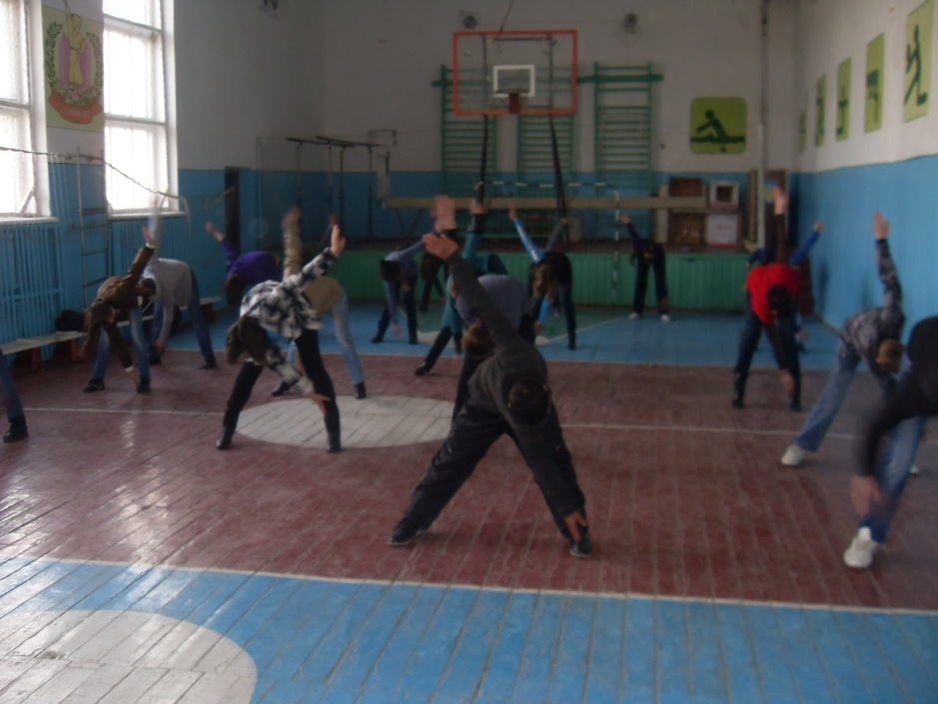Організація виконання дітьми в школі ранкової гігієнічної гімнастики має велике значення для здоров’я учнів. Ці вправи - необхідний додаток до уроків фізичної культури, а також до фізкультурно-оздоровчих та спортивно-масових заходів, у яких діти беруть участь. Це чудовий проект, який дасть змогу розв’язати серйозні проблеми зі здоров’ям школярів. На думку фахівців, нескладні вправи допоможуть завадити викривленню хребта, порушенням зору та нервової системи, що є досить поширеним явищем серед школярів.

Вчителем фізичного виховання було розроблено комплекси вправ як для молодших, так і для старших учнів. Зарядка проводиться у звичайному одязі до першого уроку, хронометраж – 10 - 12 хвилин. Вправи виконуються «до першого поту». Ранкову зарядку учні роблять у холі, в коридорі, у спортивному залі, якщо тепло – то, безумовно, проводять зарядку на вулиці, на свіжому повітрі. Зарядку ведуть вчителі, в старших класах самі учні керують проведенням комплексу вправ, покликаних розрухати інколи заспаних ще учнів та спонукати їх до отримання заряду бадьорості, свіжої порції здоров’я.

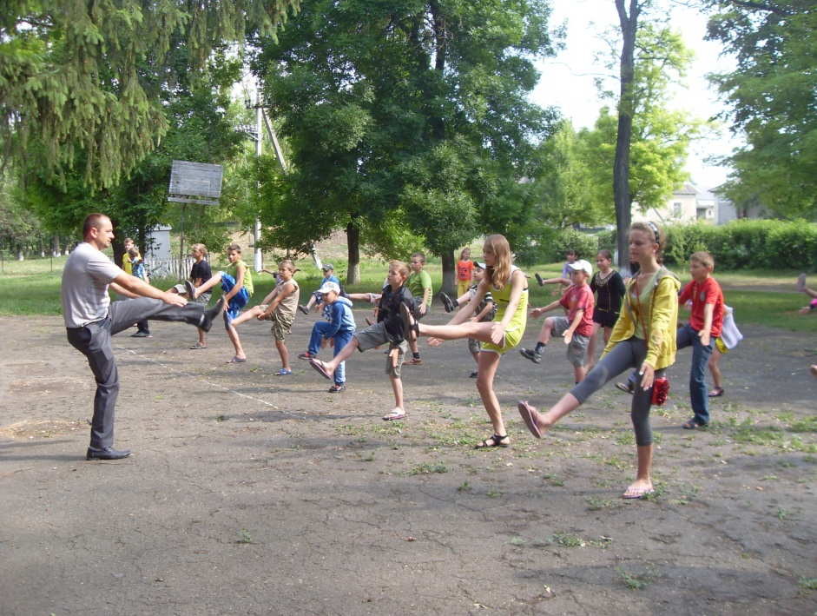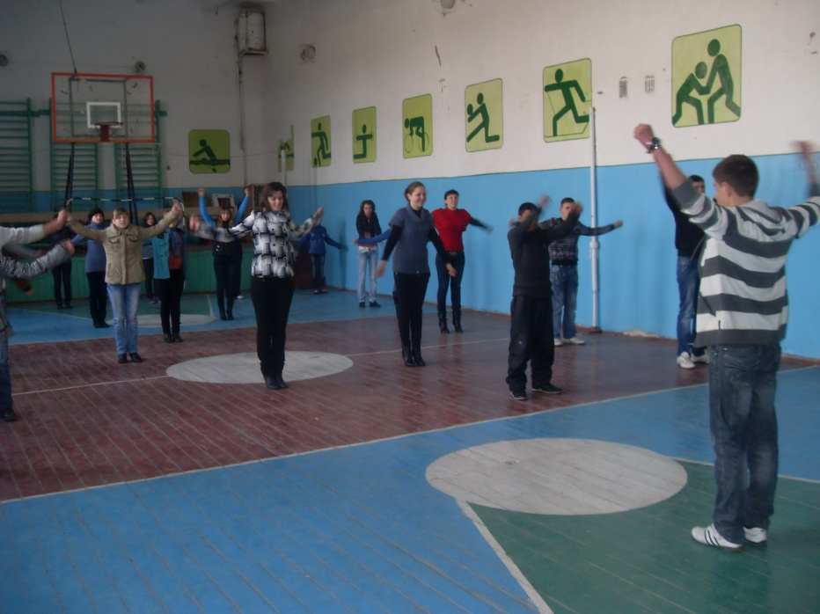Те, що впроваджується ранкова зарядка, не всі сприйняли з захопленням, відтепер діти мають прокидатися та йти до школи на 15 – 20 хвилин раніше. Та з кожним днем учнів, які роблять гімнастику ставало дедалі більше. Ранкова зарядка в нашій школі поступово стала звичайним щоденним атрибутом. Учні повеселішали, пожвавішали, адже ранкова гімнастика – це рух, це культура здорового способу життя. Ми зараз живемо в такий період, коли організм зазнає колосальних навантажень: величезний потік інформації, екологічні проблеми, продукти низької якості, тому всім нам необхідні інструменти, які допоможуть зберегти наше здоров’я. І ранкова гімнастика – це один із елементів здорового способу життя, вона повинна стати гарною звичкою, що прищеплюється з самого дитинства. Крім того, десять хвилин ранкової гімнастики п'ять днів на тиждень додають ту необхідну дітям годину фізичної активності, якої не вистачає в їхньому шкільному розкладі.

У майбутньому педколектив та дирекція школи працюватимуть над вдосконаленням форм та методів роботи по 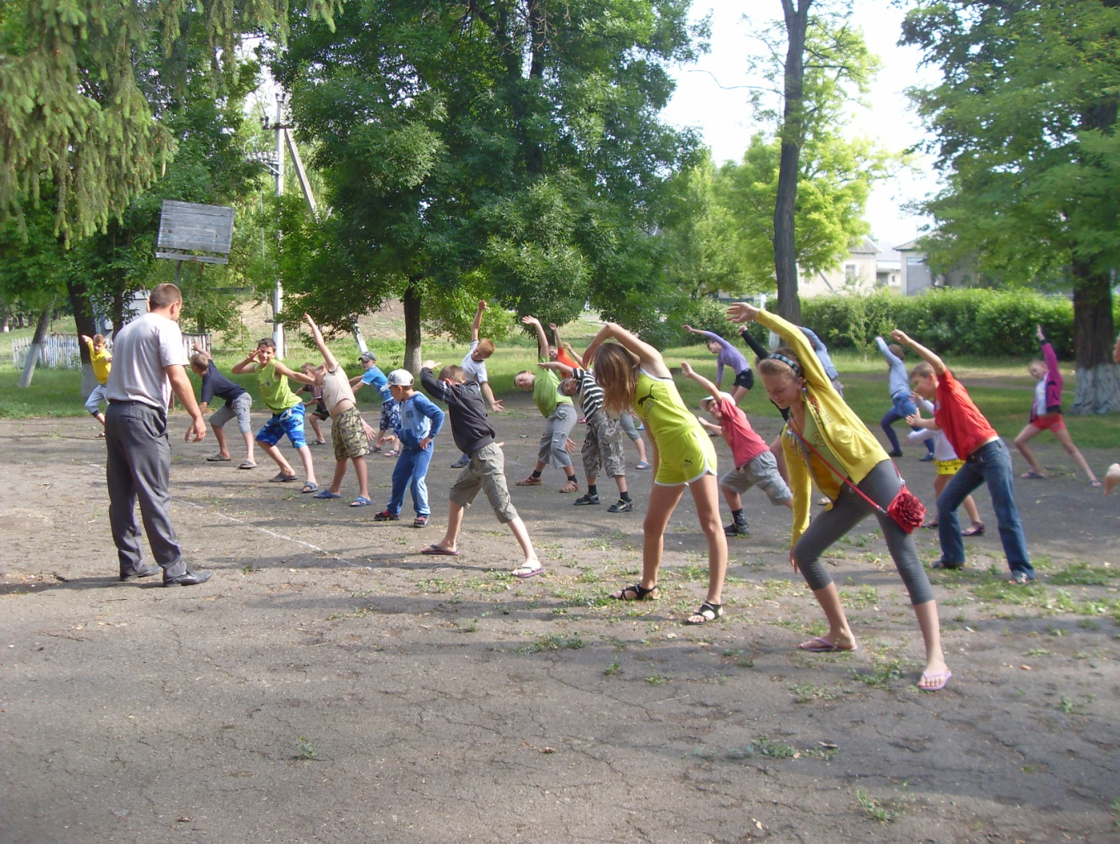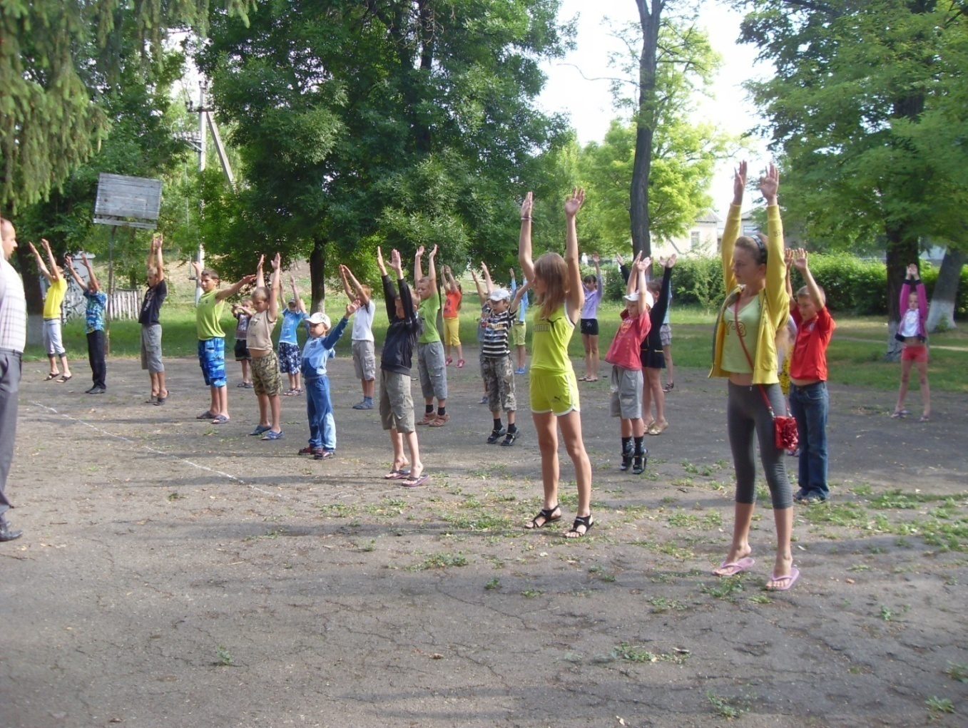оздоровленні дітей одним з яких являється ранкова гігієнічна гімнастика.

**VІІ. Орієнтовні комплекси ранкової гігієнічної гімнастики**

***Для учнів 2 класу***

**1.** Енергійна ходьба або ходьба на місці з дотриманням правильної постави та глибоким диханням – 30 с.

**2.** В. п. – о. с. 1 – руки в сторони; 2 – руки вгору, піднятися навшпиньки і потягнутися руками вгору; 3 – руки в сторони; 4 – в. п. Повторити 6-8 разів.

**3.** В. п. – стійка, руки на пояс. 1 – присід, руки вперед; 2 – в. п.; 3 – нахил вперед; 4 – в. п. Повторити 6-8 разів.

**4.** В. п. – стійка, руки в сторони. 1 – мах лівою ногою вперед і оплеск долонями під нею; 2 – в. п.; 3-4 – те саме другою ногою. Повторити 4-5 разів кожною ногою.

**5.** В. п. – стійка на колінах, руки в сторони. 1 – прогинаючись та повертаючи тулуб вправо, торкнутися пальцями правої руки п’яток;2 – в. п.; 3-4 – те саме в інший бік. Повторити 8-10 разів у середньому темпі.

**6.** В. п. – упор стоячи на колінах. 1 – змах правою ногою назад; 2 – в. п.; 3-4 – те саме другою ногою. Повторити 4-5 разів кожною ногою.

**7.** В. п. – упор лежачи на стегнах. 1 – сід на п’яти (руки від підлоги не відривати); 2 – в. п. Повторити 8-10 разів.

**8.** В. п. – стійка ноги нарізно, руки на пояс. 1 – стрибком стійка схресно правою; 2 – в. п.; 3 – стрибком стійка схресно лівою; 4 – в. п. Повторити 15-20 разів.

***Для учнів 3 класу***

**1.** Ходьба на місці – 1 хвилина.

**2.** В. п. – о. с. 1-2 – дугами руки вгору, піднятися навшпиньки; 3-4 – в. п. Повторити 6-8 разів.

**3.** В. п. – о. с. 1 – стійка на правому коліні, руки на пояс; 2 – в. п.; 3-4 – те саме в стійку на лівому коліні. Повторити 6-8 разів.

**4.** В. п. – вузька стійка, руки на пояс. 1 – глибокий присід, руки вперед (п’ятки від підлоги не відривати); 2 – в. п. Повторити 10-12 разів.

**5.** В. п. – стійка руки в сторони. 1 – нахил вліво, права рука за голову, ліва за спину; 2 – в. п.; 3-4 – те саме з нахилом вправо. Повторити 4-6 разів у кожний бік.

**6.** В. п. – стійка на колінах. 1 – упор на лівому коліні боком; 2 – в. п.; 3-4 – те саме на правому коліні. Виконується в повільному темпі, з фіксацією положень тулуба на рахунок 1 та 3. Повторити 4-6 разів у кожний бік.

**7.** В. п. – о. с. 1 – упор присівши; 2 – стійка на колінах, руки в сторони; 3 – упор присівши; 4 – в. п. Повторити 6-8 разів.

**8.** В. п. – упор присівши. 1-2 – перекат назад; 3-4 – в. п. Вправа виконується на м’якому килимі в повільному темпі.

**9.** Стрибки зі скакалкою. 2´10.

**10.** Ходьба, вправи на дихання 1 хв.

***Для учнів 4 класу***

**1.** Ходьба протягом однієї хвилини.

**2.** В. п. – о. с. 1 – руки до плечей; 2 – руки вгору, піднестися навшпиньки; 3 – руки до плечей; 4 – в. п. Повторити 6-8 разів у повільному темпі.

**3.** В. п. – стійка руки перед собою. 1 – крок правою, руки в сторони; 2 – в. п.; 3 – крок лівою, руки в сторони; 4 – в. п. Повторити 4-6 разів кожною ногою в середньому темпі.

**4.** В. п. – стійка ноги нарізно, руки на пояс. 1-3 – три пружні нахили, руки вперед; 4 – в. п. Повторити 4-6 разів, темп середній.

**5.** В. п. – стійка руки вперед. 1 – присід, руки в сторони; 2 – в. п. Повторити 6 разів у повільному темпі.

**6.** В. п. – руки на пояс. 1 – нахил тулуба вліво, права рука вгору; 2 – в. п.; 3-4 – те саме з нахилом вправо. Повторити 4-6 разів у середньому темпі.

**7.** В. п. – стійка руки за голову. 1-2 – поворот тулуба ліворуч; 3-4 – в. п.; 5-8 – те саме з поворотом тулуба праворуч. Повторити 4-6 разів у повільному темпі.

**8.** В. п. – о. с. 1 – упор присівши; 2 – упор лежачи; 3 – упор присівши; 4 – в. п. Повторити 4-6 разів у середньому темпі.

**9.** В. п. – стійка руки на пояс. 1-4 – чотири стрибки на лівій; 5-8 – чотири стрибки на правій; 9-12 – чотири стрибки на двох; 13-16 – чотири кроки на місці. Повторити 2-4 рази.

**10.** Ходьба. Темп 120 кроків на хвилину.

***Для учнів 5 класу***

**1.** Ходьба або легкий біг 30-40 с.

**2.** В. п. – о. с. 1-2 – праву назад на носок, руки вгору; 3-4 – в. п.; 5-8 – те саме, лівою ногою. Повторити 4-6 разів.

**3.** В. п. – стійка, руки на пояс. 1 – упор присівши; 2 – стати, руки вгору; 3 – упор присівши; 4 – в. п. Повторити 4-6 разів.

**4.** В. п. – сід в упорі ззаду. 1-3 – три пружинистих нахили вперед; 4 – в. п. Повторити 4-6 разів.

**5.** В. п. – сід. 1 – сід в упорі ззаду; 2 – упор лежачи; 3 – сід в упорі ззаду; 4 – в. п. Повторити 4-6 разів.

**6.** В. п. – сід в упорі ззаду. 1 – сід зігнувши ноги; 2 – сід кутом; 3 – сід зігнувши ноги; 4 – в. п. Повторити 4-6 разів.

**7.** В. п. – сід в упорі ззаду. 1 – упор лежачи; 2 – сід на п’яти; 3 – упор лежачи; 4 – в. п. Повторити в повільному темпі 4-6 разів.

**8.** В. п. – руки на пояс. 1-3 – три стрибки на двох ногах; 4 – стрибком поворот кругом; 5-7 – три стрибки на двох ногах; 8 – стрибком поворот кругом. Повторити 4-6 разів.

**9.** Ходьба протягом 1 хвилини, поступово сповільнюючи темп.

***Для учнів 6 класу***

**1.** Ходьба, високо піднімаючи коліна, протягом 30 с.

**2.** В. п. – о. с. 1 – стійка на носках, праву руку вгору, ліву в сторону; 2 – в. п.; 3-4 – те саме, ліву вгору, праву в сторону. Повторити 4-6 разів у повільному темпі.

**3.** В. п. – руки за спину. 1 – випад правою, руки на пояс; 2 – в. п.; 3 – випад лівою, руки на пояс; 4 – в. п. Повторити 4-6 разів у повільному темпі.

**4.** В. п. – стійка руки на пояс. 1 – випад вліво, руки в сторони; 2 – в. п.; 3 – випад вправо, руки в сторони; 4 – в. п. Повторити 4-6 разів у середньому темпі.

**5.** В. п. – стійка ноги нарізно, руки перед грудьми. 1 – поворот тулуба ліворуч, руки в сторони; 2 – в. п.; 3-4 – те саме, з поворотом тулуба праворуч. Повторити 4-6 разів.

**6.** В. п. – стійка ноги нарізно, руки вгору, пальці з’єднані, нахил назад. 1 – нахил вперед, руки енергійно вперед-донизу-видих; 2 – в. п. Повторити 4-6 разів у середньому темпі.

**7.** В. п. – стійка руки в сторони. 1 – мах лівою вперед, хлопок під ногою; 2 – в. п.; 3-4 – те саме, мах правою ногою. Повторити 4-6 разів у середньому темпі.

**8.** В. п. – о. с. 1 – стрибок, руки на пояс; 2 – стрибок, руки вгору; 3 – стрибок, руки на пояс; 4 – в. п. Повторити 6-8 разів.

**9.** Ходьба на місці протягом 30-40 секунд.

***Для учнів 7 класу***

**1.** Ходьба, високо піднімаючи коліна, змінюючи темп, протягом однієї хвилини.

**2.** В. п. – о. с. 1 – руки до плечей; 2 – ліву в сторону на носок, руки вгору; 3 – приставити ліву, руки до плечей; 4 – в. п.; 5-8 – те саме, правою. Повторити 4-6 разів кожною ногою.

**3.** В. п. – упор присівши. 1 – стати, ліву назад на носок, руки вгору; 2 – в. п.; 3-4 – те саме – праву назад на носок. Повторити 4-6 разів кожною ногою.

**4.** В. п. – сід. 1 – сід в упорі ззаду; 2 – упор лежачи; 3 – сід в упорі ззаду; 4 – в. п. Повторити 4-6 разів у середньому темпі.

**5.** В. п. – сід ноги нарізно. 1 – нахил до лівої; 2 – нахил вперед; 3 – нахил до правої; 4 – в. п. Повторити 4-6 разів.

**6.** В. п. – о. с. 1 – випад правою, руки на пояс; 2 – в. п.; 3 – випад лівою, руки на пояс; 4 – в. п. Повторити 4-6 разів у повільному темпі.

**7.** В. п. – стоячи біля крісла, тримаючись руками за спинку крісла. Почергово махи ногами в сторону. По 10-15 разів у кожну сторону.

**8.** Стрибки зі скакалкою (20-30 стрибків).

**9.** Ходьба протягом 30-40 с в темпі 100 кроків за хвилину.

***Для учнів 8 класу***

Вправи з гімнастичною палицею

**1.** В. п. – палицю до правого плеча. 1 – ходьба 30-40 сек. в темпі 100-120 кроків на хвилину; 2 – біг у темпі 80 кроків на хвилину протягом 40-60 с; ходьба, поступово сповільнюючи темп.

**2.** В. п. – палицю вниз. 1-2 – стати навшпиньки, руки вгору; 3-4 – в. п. Повторити 6 разів – повільному темпі.

**3.** В. п. – палицю вниз. 1 – палицю за голову; 2 – присід; 3 – стати; 4 – в. п. Повторити 4-6 разів.

**4.** В. п. – стійка ноги нарізно, руки вгору хватом палицю за кінці. 1 – нахил вліво; 2 – в. п. 3-4 – те саме, але з нахилом вправо. Повторити 4-6 разів у кожну сторону.

**5.** В. п. – стійка ноги нарізно, палицю за голову. 1-2 – поворот тулуба ліворуч, палицю вгору; 3-4 – в. п.; 5-8 – те саме, але з поворотом тулуба праворуч. Повторити 4-6 разів у кожну сторону.

**6.** В. п. – палицю за голову. 1-2 – два пружинні нахили вперед; 3-4 – нахил назад. Повторити 4-6 разів.

**7.** В. п. – стійка палицю вниз. 1 – стрибком стійка ноги нарізно, палицю на груди; 2 – стрибком, палицю вгору; 3 – стрибком, стійка ноги нарізно, палицю на груди; 4 – стрибком - в. п. Виконати 20-30 стрибків.

**8.** Ходьба в темпі 120 кроків на хвилину протягом однієї хвилини, поступово сповільнюючи крок.

**9.** В. п. – палицю вниз. 1-2 – палицю вгору; 3-4 – в. п. – видих. Повторити 4-6 разів у повільному темпі.

***Для юнаків 9 класу***

**1.** Ходьба протягом 1 хвилини, поступово збільшуючи темп.

**2.** В. п. – о. с. 1 – ліву в сторону на носок, руки до плечей; 2 – руки вгору; 3 – приставляючи ліву, руки до плечей; 4 – в. п.; 5-8 – те саме праворуч. Повторити 4-6 разів кожною ногою. Дихання повільне.

**3.** В. п. – стійка ноги нарізно, руки на пояс. 1 – напівприсід на праву, нахил ліворуч, руки вгору; 2 – в. п.; 3 – напівприсід на ліву, нахил праворуч, руки вгору; 4 – в. п. Повторити 4-6 разів у кожну сторону в середньому темпі.

**4.** В. п. – о. с. 1 – присід, руки вперед; 2 – стати, руки в сторони; 3 – нахил, руки вперед; 4 – в. п. Повторити 6 разів. Дихання довільне.

**5.** В. п. – сід. 1 – упор лежачи ззаду; 2 – сід; 3 – сід ноги нарізно, нахил вперед; 4 – в. п. Повторити 8-10 разів.

**6.** В. п. – сід ноги нарізно. 1-2 – поворот праворуч в упор лежачи боком, ліву руку вгору; 3-4 – в. п. 5-6 – поворот ліворуч в упор лежачи боком, праву руку вгору; 7-8 – в. п. Повторити 6-8 разів у кожен бік.

**7.** В. п. – упор лежачи. 1 – упор лежачи на зігнутих руках, праву ногу назад; 2 – в. п. 3 – упор лежачи на зігнутих руках, ліву ногу назад; 4 – упор лежачи. Повторити 10-12 разів.

**8.** В. п. – руки вперед. 1 – праву вперед (махом) руки назад; 2 – в. п.; 3 – присід, руки на пояс; 4 – в. п.; 5-8 – те саме лівою ногою. Повторити 8 разів кожною ногою.

**9.** 8 стрибків на лівій; 8 стрибків на правій; 8 стрибків на двох.

**10.** Ходьба з поступовим сповільненням темпу протягом 40 с.

***Для дівчат 9 класу***

**1.** 16 кроків польки на місці. Руки на пояс. Повторити двічі, з інтервалом відпочинку 10-15 сек.

**2.** В. п. – о. с. 1-3 – стійка на носках, руки вгору; 2 – напівприсід, руки назад; стати, праву назад на носок, руки вгору; 4 – в. п.; 5-8 – те саме лівою. Повторити 8 разів у середньому темпі.

**3.** В. п. – стійка, руки в сторони. 1 – праву вперед, руки вперед-вниз, оплеск під ногою; 2 – в. п.; 3 – ліву вперед, руки вперед-вниз, оплеск під ногою; 4 – в. п. Повторити 6 разів кожною ногою у швидкому темпі.

**4.** В. п. – стійка ноги нарізно, руки вгору. 1 – коло руками праворуч; 2 – нахил праворуч; 3 – випрямляючись, коло руками ліворуч; 4 – нахил ліворуч. Повторити 6-8 разів.

**5.** В. п. – о. с. 1 – упор присівши; 2 – упор лежачи; 3 – упор присівши; 4 – в. п. Повторити 10-12 разів.

**6.** В. п. – стійка, руки ліворуч. 1 – напівприсід (пружинячи), дугами вниз руки праворуч; 2 – напівприсід (пружинячи), дугами вниз руки ліворуч. Повторити 8-10 разів.

**7.** В. п. – о. с. 1 – стійка на лівій, праву зігнути вперед, ліву руку вперед, праву в сторону; 2 – в. п.; 3 – стійка на правій, ліву зігнути вперед, праву руку вперед, ліву в сторону; 4 – в. п. Повторити 6 разів кожною ногою.

**8.** В. п. – стійка, руки на пояс. 1 – стрибок у стійку ноги нарізно, руки в сторони; 2 – в. п. Виконати 20-30 стрибків.

**9.** Ходьба в темпі 120 кроків на хвилину (30 с). Ходьба в темпі 100 кроків на хвилину (30 с). Ходьба в темпі 80 кроків на хвилину (30 с).

***Для юнаків 10 класу***

**1.** Ходьба 30 секунд. Біг (на місці) 30 секунд; ходьба 30 секунд.

**2.** В. п. – о. с. 1-2 – праву назад на носок, праву руку вгору, ліву в сторону – вдих; 3-4 – в. п.; 5-6 – те саме лівою ногою – вдих; 7-8 – в. п. Повторити 6-8 разів у повільному темпі.

**3.** В. п. – стійка, руки на пояс. 1 – праву в сторону – вдих; 2 – випад праворуч, нахил ліворуч – видих; 3 – поштовхом правою, стійка на лівій, праву в сторону – вдих; 4 – в. п. – видих; 5-8 – те саме ліворуч. Повторити 4-6 разів у кожний бік.

**4.** В. п. – стійка ноги нарізно, руки за голову. 1-3 – три пружинистих нахили, руки вперед – видих; 4 – в. п. – вдих. Повторити 8 разів в середньому темпі.

**5.** В. п. – упор присівши. 1 – упор лежачи; 2 – упор лежачи ноги нарізно; 3 – упор лежачи; 4 – в. п. Повторити 6-8 разів.

**6.** В. п. – сід. 1 – сід кутом; 2 – сід кутом ноги нарізно; 3 – сід кутом; 4 – в. п. Повторити 6-8 разів.

**7.** В. п. – упор на колінах. 1 – поворот тулуба ліворуч, ліву руку в сторону (дивитись на кисть); 2 – в. п.; 3-4 – те саме праворуч. Повторити 6 разів у кожний бік в середньому темпі.

**8.** В. п. – стійка, руки на пояс. 1-3 – рівновага на правій; 4 – в. п.; 5-7 – рівновага на лівій; 8 – в. п. Повторити 6 разів кожною ногою.

**9.** В. п. – стійка, руки на пояс. 1-6 – шість кроків галопу праворуч; 7-8 – притупування; 9-14 – шість кроків галопу ліворуч; 15-16 – притупування. Повторити 4 рази. Ходьба протягом 40 с.

***Для дівчат 10 класу (вправи зі скакалкою)***

**1.** Скакалка складена вчетверо у правій руці. Ходьба на місці, високо піднімаючи стегна, поступово збільшуючи темп (40-50с).

**2.** В. п. – скакалка внизу складена вчетверо. 1-2 – ліву назад на носок, скакалку вгору (натягуючи її вдих); 3-4 – видих; 5-8 – те саме правою ногою. Повторити 4-6 разів.

**3.** В. п. – стійка на колінах, скакалка внизу складена вдвоє. 1 – ліву в сторону на носок, натягуючи скакалку, руки вгору – вдих; 2-3 – два пружинистих нахили ліворуч – видих; 4 – в. п. – вдих; 5-8 – те саме праворуч. Повторити 6 разів у кожний бік.

**4.** В. п. – стійка, скакалка внизу складена вчетверо. 1 – присід, скакалку вперед (натягнути); 2 – стати, скакалку вниз; 3 – праву зігнути вперед, скакалку вгору; 4 – в. п.; 5-8 – те саме лівою ногою. Повторити 6 разів кожною ногою.

**5.** В. п. – сід ноги нарізно, скакалка за спиною складена вдвоє. 1-3 – три пружинистих нахили, скакалку назад (натягаючи); 4 – в. п. Повторити 8 разів.

**6.** В. п. – лежачи на животі, скакалка за спиною складена вдвоє. 1 – відвести ноги назад, прогнутися, руки назад, натягаючи скакалку; 2-3 – тримати; 4 – в. п. Повторити 8 разів.

**7.** В. п. – стійка, скакалка внизу. 1-8 – вісім стрибків на двох, обертаючи скакалку вперед; 9-16 – ходьба з обертанням скакалки праворуч і ліворуч (кисті з’єднані). Повторити тричі.

**8.** В. п. – стійка, скакалка за головою складена вчетверо. 1-4 – колові рухи тулубом, починаючи ліворуч. Повторити 4-6 разів.

**9.** В. п. – стійка, скакалка внизу, складена вчетверо. 1-2 – стати навшпиньки, скакалка вгору; 3-4 – в. п. Повторити 4 рази в повільному темпі.

***Для юнаків 11 класу (вправи з гімнастичною палицею)***

**1.** В. п. – стійка, палицю вниз. 1-4 – чотири кроки на місці, палицю на груди; 5-8 – чотири кроки на місці, палицю вгору; 9-12 – чотири кроки на місці, палицю вниз. Повторити 1 раз.

**2.** В. п. – стійка ноги нарізно, хватом за кінці палицю за голову. 1 – стійка на носках, палицю вгору; 2 – в. п. Повторити 6 разів.

**3.** В. п. – стійка ноги нарізно, хватом за кінці палицю за голову. 1-3 – три пружинистих нахили ліворуч; 4 – в. п.; 5-8 – те саме ліворуч. Повторити 6-8 разів.

**4.** В. п. – стійка, палицю вгору. 1 – праву ногу вперед, палицю вперед; 2 – в. п.; 3 – присід, палицю вперед; 4 – в. п.; 5-8 – те саме лівою ногою.

**5.** В. п. – сід, палицю вгору. 1 – сід ноги нарізно, нахил уперед-ліворуч; 2 – в. п.; 3 – сід ноги нарізно, нахил уперед-праворуч; 2 – в. п.; 3 – сід ноги нарізно, нахил уперед-ліворуч; 4 – в. п. Повторити 6 разів.

**6.** В. п. – стійка ноги нарізно, ріки вниз, хватом палиці за кінці вгору; 1 – палицю вгору; 2 – нахил, палицю вперед; 3 – випрямитися, палицю вгору; 4 – в. п. Повторити 3-4 рази.

**7.** В. п. – стійка, палицю на груди. 1 – стрибок, палицю вгору; 2 – в. п. Виконати 25-30 стрибків.

**8.** Ходьба на місці, поступово сповільнюючи темп.

***Для дівчат 11 класу***

**1.** В. п. – о. с. 1-8 – вісім кроків на місці, високо піднімаючи стегно; 9-16 – вісім стрибків на місці, руки на пояс; 17-24 – вісім кроків на місці.

**2.** В. п. – о. с. 1 – руки вгору; 2 – напівприсід (пружинячи) руки назад; 3 – стати, праву назад на носок, руки вгору; 4 – в. п.; 5-8 – те саме лівою назад. Повторити 4 рази кожною ногою.

**3.** В. п. – стійка ноги нарізно, руки за голову. 1-2 – напівприсід на лівій, два пружинисті нахили праворуч, руки вгору; 3 – стійка ноги нарізно, руки вгору; 4 – в. п.; 5-8 – те саме, ліворуч. Повторити 4-6 разів.

**4.** В. п. – сід. 1 – сід зігнувши ноги, руки на гомілки; 2 – сід кутом; 3 – сід зігнувши ноги, руки на гомілки; 4 – в. п. Повторити 8-10 разів у повільному темпі.

**5.** В. п. – сід в упорі ззаду. 1 – упор лежачи, праву ногу вперед; 2 – в. п.; 3 – сід ноги нарізно, нахил вперед; 4 – в. п.; 5-8 – те саме лівою ногою. Повторити 8-10 разів.

**6.** В. п. – о. с. 1 – руки в сторони; 2 – випад правою, руки перед грудьми; 3 – поштовхом правою, стійка на лівій, праву вперед, руки в сторони; 4 – в. п.; 5-8 – те саме лівою. Повторити 6 разів.

**7.** В. п. – стійка, руки на пояс. 1 – стрибок у стійку ноги нарізно правою; 2 – стрибком змінити положення ніг у стійку ноги нарізно лівою; 3 – стрибком у стійку ноги нарізно; 4 – стрибком у в. п. Повторити 8 разів (32 стрибки).

**8.** Ходьба протягом 30-40 секунд.

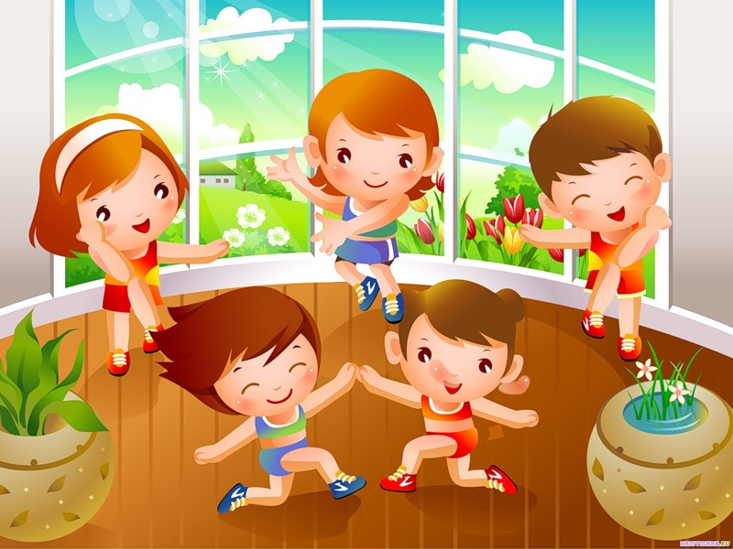

**VІІІ.Вислови відомих людей**

* Гімнастика, фізичні вправи, ходьба повинні міцно ввійти в повсякденний побут кожного, хто хоче зберегти працездатність, здоров'я, повноцінне і радісне життя. **\**Гіппократ\****
* Тисячі і тисячі разів я повертав здоров'я своїм хворим за допомогою фізичних вправ. \****Гален\****
* Треба неодмінно струшувати себе фізично,

щоб бути здоровим морально. \****Л.М. Толстой\****

* Гімнастика подовжує молодість людини. \****Дж. Локк\****
* Люди, від природи немічні тілом, завдяки вправам

стають міцніші силачів. \****Сократ\****

* Кожна людина – будівник храму, що називається

його тілом. \****Г.Торо\****

* Здорове тіло – продукт здорового глузду. \****Г.Шоу\****
* Без фізичної праці не буває здорового тіла, не буває й розумних думок у голові. \****Л.М.Толстой\****
* Гімнастика є цілющою частиною медицини. \****Платон\****
* Ніщо так не виснажує і не руйнує людину, як тривала

фізична бездіяльність***. *Арістотель\****

* Щоб зберегти бадьорість духу, потрібно підтримувати

бадьорість тіла. ***\*Л.Вовенарг\****

* Рух – це життя. Гімнастика і праця на свіжому повітрі – найкраща гарантія здоров’я. ***\*К.Жорді\****
* Важливою умовою, яка підвищує роботу пам’яті, є здоровий стан нервів, для чого й потрібні фізичні вправи***. *К.Д.Ушинський\****
* Фізичні вправи можуть замінити багато ліків, але жодні ліки в світі не можуть замінити фізичні вправи. ***\*А.Моссо\****
* Для краси і здоров’я необхідні не лише освіта в галузі науки і мистецтва, а й заняття фізичними вправами, гімнастикою***. *Платон\****
* Припинення діяльності внесе за собою в’ялість,

а за в’ялістю іде безсилля. ***\*Апулей\****

* Людина, яка достатньо і своєчасно займається фізич-ними вправами, не потребує ніякого лікування, спрямо-ваного на усунення хвороби. ***\*Авіценна\****
* Тисячі і тисячі разів я повертав здоров’я своїм хворим засобом фізичних вправ. ***\*Апулей***\*

* …10-20 хвилин витрачені на це (вранішня зарядка) не лише додають бадьорості на увесь день, але й збережуть чимало років життя. ***\*Ж.Ж.Руссо***\*

**Список літератури**

1. А. Г. Ринкова, Д. В. Колесов “Гігієна і здоров’я”. – К., 1983.
2. М.П. Козленко, Є.С. Вільчковський “Теорія і методика фізичного виховання”. – К., 1984.
3. Михайло Волошенюк “Уроки здоров’я”. – Коломия, 1998

***ЗМІСТ***

І. Поняття про фізичне виховання………………………………………5

ІІ. Вплив фізичного виховання на організм……………………..6

ІІІ. Завдання фізичного виховання…………………………………….7

ІV. Значення ранкової зарядки для збереження

здоров’я учнів……………………………………………………………………..9

V. Як організувати систематичні заняття ранковою гігієнічною гімнастикою?......................................................12

VІ. Ранкова гігієнічна гімнастика в нашій школі……………..18

VІІ. Орієнтовні комплекси ранкової

гігієнічної гімнастики………………………………………………………..22

VІІІ.Вислови відомих людей……………………………………………..32

Список літератури……………………………………………………………..33



**Новопавлівка 2012 р.**